Bước 1 — Xác định Entity, Attribute, Khóa chính: Dựa trên 2 nhóm dữ liệu ở mục 3, lập bảng Entity/Attribute/Khóa chính theo mẫu dưới đây (đã có 1 dòng mẫu):
Entity | Attribute cần lưu | Khóa chính (PK) đề xuất
HOI_VIEN | MaHV, HoTen, SoDienThoai, NgayDangKy | MaHV
BUOI_TAP_DA_DAT | MABT, NgayTap, GioTap, TenHLV | MABT

Bước 2 — Vẽ quan hệ bằng ký hiệu Chân quạ: Dùng draw.io để vẽ quan hệ giữa HOI_VIEN và Entity còn lại ở Bước 1, thể hiện đúng: (a) phía "Nhiều" (Cardinality) đặt đúng bên Entity còn lại, (b) 1 hội viên có thể có 0 hoặc nhiều buổi tập, (c) 1 buổi tập thuộc đúng 1 hội viên (Optionality 2 chiều), (d) thêm khóa ngoại (Foreign Key - FK) MaHV_FK vào bảng phía "Nhiều".
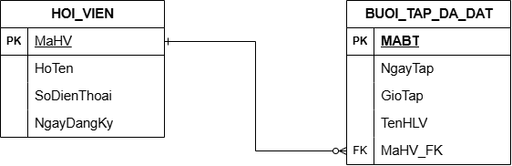

Bước 3 — Chuẩn hóa dữ liệu: Rà soát bảng nháp dưới đây theo nguyên tắc chuẩn hóa dữ liệu:
MaHV | HoTen | SoDienThoai
HV01 | Nguyễn Văn A | 0901111111, 0902222222
HV02 | Trần Thị B | 0903333333
Chỉ rõ cột nào đang vi phạm dạng chuẩn 1NF và vì sao, sau đó đề xuất cách tách bảng để dữ liệu đạt chuẩn 1NF

Trả lời:
Cột SoDienThoai của HV01 đang vi phạm chuẩn 1NF vì , một cột chứa 2 giá trị số điện thoại trong cùng một ô

Đè xuất:
Tách cột số điện thoại ra thành một bảng riêng biệt (bảng SDT_HOI_VIEN) và liên kết với bảng HOI_VIEN qua khóa ngoại MaHV

